Министерство образования, науки и молодёжной политики
Краснодарского края

Муниципальное образование город Краснодар

ОТЧЁТ
о реализации проекта
краевой инновационной площадки (КИП-2015))
за 2018 год
по теме:
«Зелёная школа Кубани» как среда успешного формирования экологической компетентности и социализации учащихся в рамках сетевого взаимодействия».
Паспортная информация
 | Юридическое название учреждения (организации) | Муниципальное автономное общеобразовательное учреждение муниципального образования город Краснодар средняя общеобразовательная школа № 96
 | Учредитель | Администрация муниципального образования город Краснодар
 | Юридический адрес | Кореновская ул., д. 35,  г.Краснодар, 350005,
 | ФИО руководителя | Подносова Татьяна Борисовна
 | Телефон, факс, е-mail | тел./факс (861) 212-59-39  e-mail: school96@kubannet.ru
 | Сайт учреждения | http://school96.centerstart.ru/
 | Ссылка на раздел на сайте, посвящённый проекту | http://school96.centerstart.ru/node/81

2. Измерение и оценка качества инновации.
В период реализации инновационного проекта « Зелёная школа Кубани» как среда успешного формирования экологической компетентности и социализации учащихся в рамках сетевого взаимодействия» для оценки качества инновации использовались методы:
- опрос участников проекта,
- тестирование,
- анкетирование,
- мониторинг.
Для эффективного управления внедрения инновационного проекта не реже одного раза в год осуществляется:
- Статистика вовлеченности учителей и учащихся в деятельность экологического содержания.
- Мониторинг количества и качества творческих, проектных и исследовательских работ.
- Динамика участия в экологических олимпиадах, конкурсах и их результативность.
- Мониторинг практического участия и результативности учащихся в экологической и природоохранной деятельности
- Самооценка и отзывы учащихся, родителей, общественности, социальных партнёров и населения.
- Мониторинг развития сети «Зелёные школы Кубани».
Показателями сформированности экологической компетентности учащихся являются: устойчивость интереса к экологическим вопросам, наличие потребности в повышении уровня экологических знаний, мотивы участия в экологической деятельности, наличие опыта участия в практических делах по сохранению и улучшению состояния окружающей среды.
Инновационный проект способствует росту значений показателей социализации, адаптации и экологической активности всех участников проекта. А значит можно сделать вывод о том, что проект интересен, востребован, активно внедряется в ОО города и края.

3. Результативность
В соответствии с задачами реализации КИП на 2018 год МАОУ СОШ № 96 активно работала над проблемой дальнейшего формирования экологического сообщества. С этой целью активно привлекались образовательные организации и реализовался совместный план действий с образовательными организациями по формированию сети «Зеленые школы Кубани». Совместное участие в единых днях проведения мероприятий способствует постоянному вовлечению в проект новых участников и социальных партнёров. Представленные мероприятия иллюстрируют активное участие ОО в инновационном проекте.
Совместно проведённые мероприятия с ОО по теме инновационного проекта.
№ п/п | Мероприятие | Сроки, место проведения | Участники сетевого сообщества | Количество участников
1. | Трёхдневный весенний экологический слёт волонтеров-экологов | 18-21.05.2018 п.Южная Озереевка г. Новороссийска | МАОУ СОШ № 96;  МБОУ СОШ № 99 | 340 учащихся,  35 учителей.
2. | Всероссийский проект по раздельному сбору отходов «Экодвор» | 14.10.2018  г. Краснодар | МАОУ СОШ № 96  МБОУ СОШ № 95, 45, 53, 99, 1, 76, 98; ДОУ д/с №100 | 450 учащихся  60 взрослое население
3 | Всероссийский проект по раздельному сбору отходов «Экодвор» | 21.10.2018  г. Анапа | МАОУ СОШ № 96,  Гимназия «Эврика»,  МБОУ СОШ № 2 г. Анапы | 300 учащихся  80 взрослое население
4 | Всероссийский проект по раздельному сбору отходов «Экодвор» | 28.10.2018  г. Геленджик | МАОУ СОШ № 96  МАОУ СОШ № 6 г. Геленджик | 500 учащихся  90 взрослое население
5 | Всероссийский проект по раздельному сбору отходов «Экодвор» | 29.10.2018 г.  Новороссийск | МАОУ СОШ № 96  МАОУ СОШ№ 40 г. Новороссийска | 190 учащихся  70 взрослое население
6 | Всероссийские интерактивные экологические уроки « Разделяем вместе!» | Ноябрь, 2018 г | МАОУ СОШ№ 96  СОШ № 76, 99, 1, 45, 33,77;  ОО- из 34 МО | 2400 учащихся,  58 учителей.
7. | Сбор макулатуры, батареек | В течение года | МАОУ СОШ № 96, МБОУ СОШ № 99, 76, 1, 2, гимназия 33, ДОУ д/с №100  ОО из 44 МО | от 4000 до 5000 учащихся и воспитанников
8. | Экологические акции:  «Антипал»;  «Альтернативная ёлка»;  «Птицы в городе»,  «Распаковка!», «Разрядка!», «Стоп пластик!»  «Дармарка!»,  «У мусора есть дом!» | В течение года | МАОУ СОШ № 96, МБОУ СОШ № 99, 76, 1, 2,гимназия 33, ДОУ д/с №100  ОО из 44 МО | От 30 до 2220 учащихся в каждой акции
9 | Летний лагерь «Зелёный дом» | Июнь, 2018  МАОУ СОШ №96 | МАОУ СОШ № 96, МБОУ СОШ№ 95, 98, 99 | 200 учащихся
10 | Экологическая экспедиция «Я исследователь!» | Июль, 2018  Лазаревский район г. Сочи | МАОУ СОШ № 96 | 20 участников
11 | Тематическая профильная смена «Экологический дессант!» | Июль, 2018 п.Южная Озереевка г. Новороссийск | МАОУ СОШ № 96 | 40 участников
12 | Трёхдневный осенний экологический слёт волонтеров-экологов | 21-23.09.2018 п.Южная Озереевка г. Новороссийск | МАОУ СОШ № 96;  МБОУ СОШ № 93 | 340 учащихся,  35 учителей.
13 | Проведение Всероссийских ЭКО-уроков. | В течение года | МАОУ СОШ № 96; ОО из 44 МО Краснодарского края | 53 учителя,  3350 учащихся

Проведенные в МАОУ СОШ № 96 семинары, конференции (муниципального, краевого, федерального уровня);

№  п/п | Мероприятие | Сроки, место проведения | Участники сетевого сообщества | Количество участников
1. | Федеральный уровень  Круглый стол по обмену опытом « Система экологического оразования» | 13 апреля  2018 г  МАОУ СОШ № 96 | Директора ОО, заместители директора по УВР | 45
2 | Краевой модельный семинар « Организация работы профильных смен с использованием кадровых ресурсов и материально-технической базы профессиональных образовательных организаций, образовательных организаций ВО и образовательных организаций ДО» | 15 марта 2018  МАОУ СОШ № 96 | Специалисты: МОН и МП КК; ГБОУ ИРО КК; методисты «ЦРО», директора и заместители директора ОО | 64
3 | Краевой селектор « Система работы ОО по экологическому образованию» | 10.12.2017. ГБОУ ИРО КК | Специалисты ГБОУ ЭБЦ КК, методисты ЦРО МО | 12 в студии +44 муниципальных образования
4 | Вебинар: « Организация и проведение Всероссийского проекта «Экодвор» | 29.03.2018 | Учителя образовательных организаций города, края, РФ | 123

Участие педагогов образовательной организации в семинарах, конференциях, педагогических выставках, педагогических марафонах, вебинарах.
№  п/п | Мероприятие | Сроки, место проведения | ФИО педагогов- участников МАОУ СОШ №96 | Количество участников
1. | Федеральный уровень  Круглый стол по обмену опытом « Система экологического оразования» | 13 апреля  2018 г  МАОУ СОШ № 96 | Т.Б. Подносова  Е.П.Носенко  М.В. Брунь  И.А.Полежаева  О.А.Лебедева  Т.Н.Солодкова  Т.Р.Чернышева  Е.С.Терновская | 45
2 | Краевой модельный семинар « Организация работы профильных смен с использованием кадровых ресурсов и материально-технической базы профессиональных образовательных организаций, образовательных организаций ВО и образовательных организаций ДО» | 15 марта 2018  МАОУ СОШ № 96 | Т.Б. Подносова  Е.П.Носенко | 64
3 | Краевой селектор « Система работы ОО по экологическому образованию» | 10.12.2017. ГБОУ ИРО КК | Е.П.Носенко | 12 +44 муниципальных образования
4 | Вебинар: « Организация и проведение Всероссийского проекта «Экодвор» | 29.03.2018  МАОУ СОШ № 96 | Е.П.Носенко  О.А.Лебедева  Е.С.Терновская | 123
5 | Методический фестиваль « Урок-панорама» | 03.04.2018  МБОУ СОШ № 95 | Н.Ю. Кузьмина  А.А.Терехова | 50

В 2018 году на конкурс Инновационных продуктов был представлен печатный материал, который представляет собой комплект методических материалов, состоящих из методических пособий и рекомендаций:
- Методическое пособие «Система экологического образования в
общеобразовательной школе».
- Методические рекомендации по организации и проведению экологических акций «Зелёные акции».
- Методическое пособие по организации экологической экспедиции «Я исследователь».
- Методическое пособие по организации тематической профильной смены «Экологический десант».
Опираясь на достаточно продолжительный опыт работы в области формирования экологических компетенций и социализации учащихся, мы предлагаем познакомиться с созданной нами системой экологического образования. В методическом пособии «Система экологического образования в общеобразовательной школе» подробно изложены особенности реализации тех направлений экологической деятельности, которые успешно реализуются в школе:
- Учебная деятельность;
- Научно-исследовательская деятельность;
- Информационно-просветительская деятельность;
- Культурно-массовая и досуговая деятельность;
- Волонтёрское движение.
В работе заместителя директора по воспитательной работе важное место занимает организация летнего отдыха и оздоровление детей. Для решения этой проблемы рекомендуем воспользоваться методическими пособиями «Экологический десант» и «Я исследователь». «Экологический десант» - это пособие, организаторам в котором подробно изложен алгоритм написания программы тематической профильной смены и представлена полная разработка программы четырнадцатидневного экологического лагеря.
Экологическая экспедиция, как эффективная форма работы с учащимися в летний период, считается одной из самых важных, интересных и востребованных форм с учащимися. В методическом пособии « Я исследователь» автор предлагает познакомиться с материалами организации экспедиций в школе и программой экологической экспедиции по изучению состояния воздуха, водных объектов, почвы, флоры и фауны. Полезную и важную информацию об организации и проведении экологических акций среди населения автор представил в методических рекомендациях «Зелёные акции». Яркое и иллюстрированное пособие будет полезным всем организаторам волонтёрских просветительных акций. Предложенный на конкурс инновационный продукт, безусловно, пригодится в работе заместителю директора по воспитательной работе, методисту, педагогам дополнительного образования, классному руководителю и всем педагогам, реализующим программы внеурочной деятельности и заинтересованным в формировании экологических компетенций учащихся.

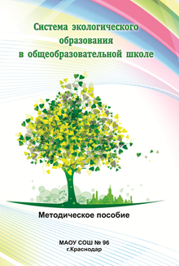
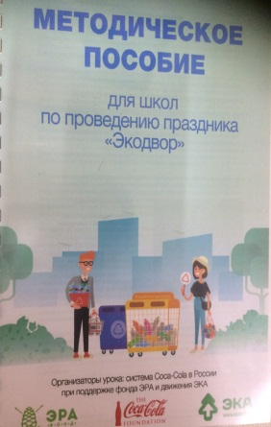

4. Организация сетевого взаимодействия.
Количество участников сетевого сообщества постоянно растёт. Это достигается постоянным развитием проекта, его движением и расширением территориальных границ. Проект давно вышел за рамки образовательной организации, что существенно расширяет сетевое сообщество и существенно влияет на количество участников проекта. Сетевое сообщество образованное МАОУ СОШ № 96 на момент предоставления отчёта выглядит так:
МЛХ КК; МПР КК
Зелёное движение России

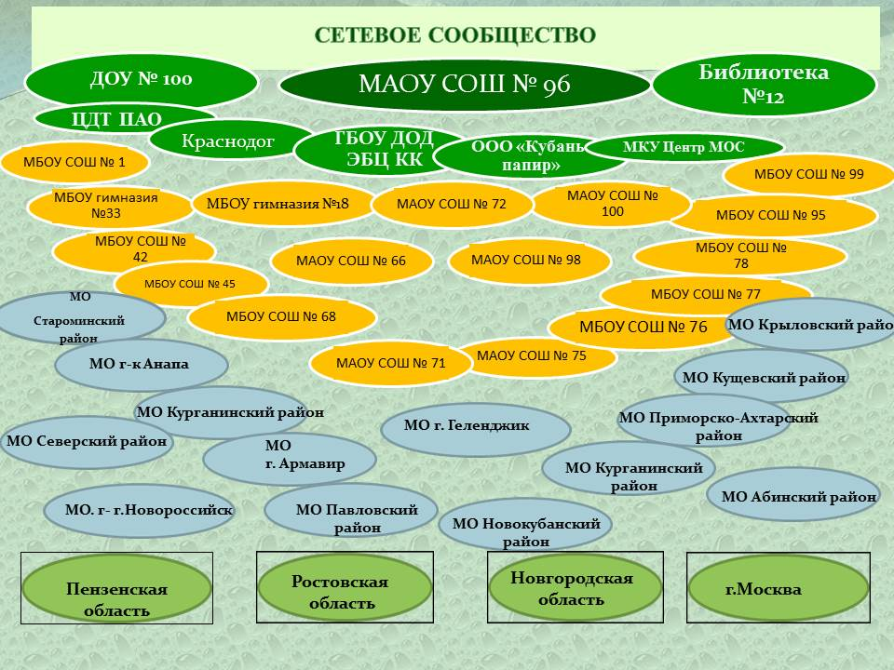
Со всеми образовательными организациями заключены соглашения о совместной экологической деятельности

5.Апробация и диссеминация результатов деятельности КИП
С целью диссеминации результатов деятельности КИП создана страница в социальных сетях (В контакте) «Зелёные школы Кубани» https://vk.com/green_school_kuban. На странице освещаются мероприятия, которые организуются не только в нашей образовательной организации, но и во всём сетевом сообществе города и края. Изданы шесть методических пособий. Реализация мероприятий проекта освещается в средствах массовой информации: в печатных изданиях СМИ и на ТВ.
№  п/п | Издательская продукция | Издательства, СМИ
1. | Методические рекомендации по подготовке инновационных материалов для участия в образовательных конкурсах | М.: ООО «Русское слово- учебник»,2017.-232с.
2. | Методическое пособие « Система экологического образования в общеобразовательной школе | МАОУ СОШ № 96
3. | Методические рекомендации по организации и проведению экологических акций «Зелёные акции» | МАОУ СОШ № 96
4. | Методическое пособие по организации экологической экспедиции «Я исследователь». | МАОУ СОШ № 96
5. | Методическое пособие по организации тематической профильной смены «Экологический десант». | МАОУ СОШ № 96
6. | Методическое пособие для школ по проведению праздника «Экодвор» | М. ООО «Эра», 2018.-20с.
7 | Кубань 24 Тема дня « Через экологическое образование детей можно достучаться до родителей» | http://newsvideo.su/video/8767390
8 | Кубань 24 Тема дня « Посадить дерево –это здорово!» | http://newsvideo.su/video/9154994
9. | Газета «Вольная Кубань» | http://gazetavk.ru/?d=2018-11-01&r=11&s=24305
10. | Кубань 24 Программа «Факты» Тема «Экодвор» | http://newsvideo.su/video/9485077

